SLOVNÍ DRUHY

1) Roztřiď slovní druhy na ohebné a neohebné a napiš je.

**OHEBNÉ:** _____________________________________________________________________

_____________________________________________________________________

**NEOHEBNÉ:** __________________________________________________________________

___________________________________________________________________

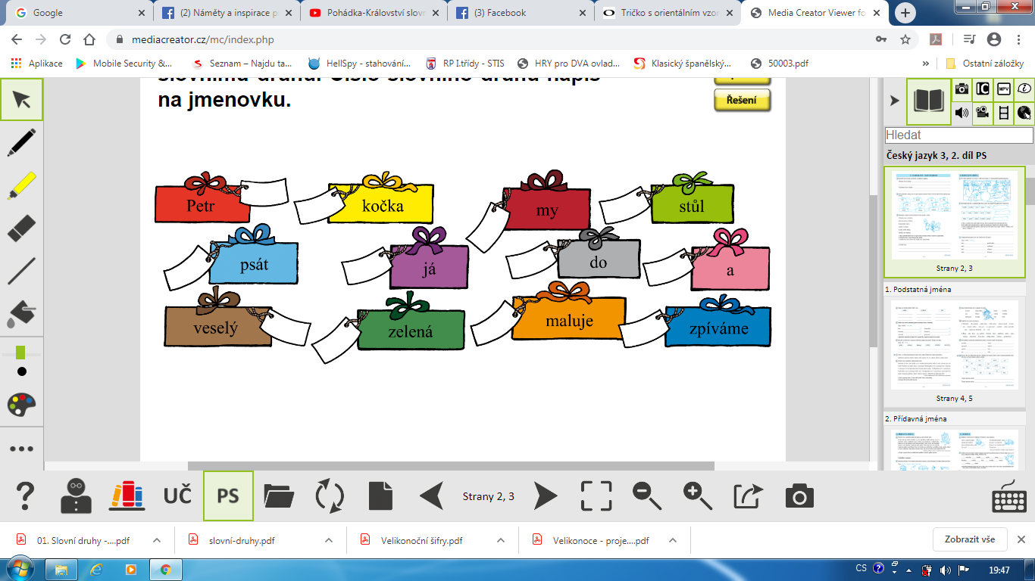  
2) Přiřaď uvedená slova ke správnému slovnímu druhu. Číslo slovního druhu napiš do rámečku.

**PODSTATNÁ JMÉNA**

3) Do každé řady slov se zapletlo jedno slovo, které tam nepatří. Poznáš které? Zakroužkuj ho.

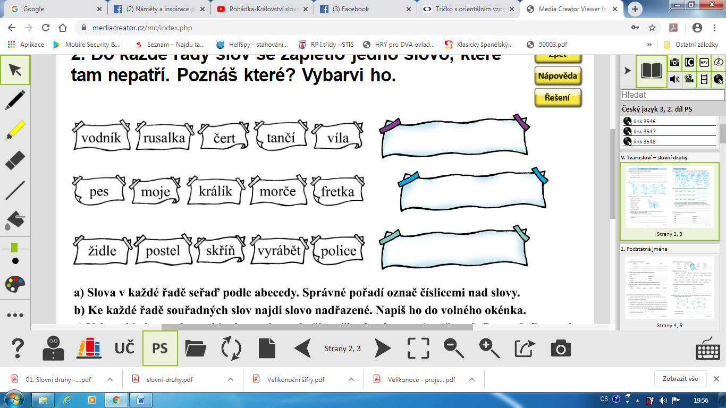

a) Slova v každé řadě seřaď podle abecedy. Správné pořadí označ číslicemi nad slova.

b) Ke každé řadě souřadných slov najdi slovo nadřazené. Napiš ho do volného okénka.

4) Ke každému uvedenému podstatnému jménu vymysli a napiš VLASTNÍ JMÉNO.

paní učitelka ____________________________________________

kamarád _______________________________________________

pes _____________________________________________________________

město ___________________________________________________________

hora ____________________________________________________________

řeka ____________________________________________________________

**PŘÍDAVNÁ JMÉNA**

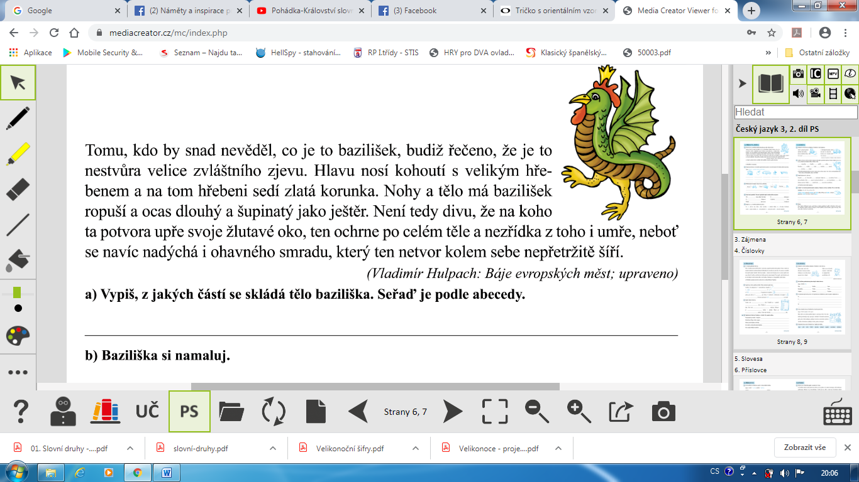5) Přečti si text a najdi přídavná jména (zakroužkuj je, podtrhni nebo jinak označ). Je jich celkem 10.

6) Znáš české pohádky? Do názvů doplň vhodná přídavná jména.

Tři ____________________ vlasy děda Vševěda

O _________________________ Honzovi

Šíleně __________________________ princezna

O ____________________________ chaloupce

Císařovy ______________________ šaty

________________________ horákyně

**ZÁJMENA**

7) Nahraď zvýrazněná podstatná jména zájmeny. Zájmena vybírej z nabídky. Piš na volné linky.

NABÍDKA: ***on, oni, ho, je, ona, nimi***

**Anička a Petr** zpívají. ________________________________________________________

**Rózinka** spí. ___________________________________________________

**Rek** štěká. ____________________________________________________

Přines mi **knihy**. ________________________________________________

Učitelé pojednou s **dětmi** na výlet. ____________________________________________________

_____________________________________________________

Chytil **kapra**. ________________________________________________________

**ČÍSLOVKY**

8) Doplň vhodné číslovky:

Týden má ______________ dní. Pondělí je v pořadí ______________________ den. Pátek je

_________________ den. Rok má _____________________ měsíců. Březen je _____________  
 ______________________________ měsíc v pořadí. Říjen je ____________________________

měsíc. Únor má obvykle _____________________________________ dní.

9) Najdi skryté číslovky. Použij je ve větách. Věty napiš na linky.

Pod postelí je deník v bezpečí. _________________________________________________

Hrad Kost Olgu velmi zaujal. __________________________________________________

Metro jezdí každou chvilku. ___________________________________________________

Oto smýká těžkým kufrem. ___________________________________________________

**SLOVESA**

10) Dokážeš vyřešit hádanky? Vyznač v nich slovesa.

Žene, topí, vaří, svítí, Kdo se na svět zubí,

přichází k nám po drátu. smutek v duši hubí.

Nehraj si s ní, koho chytí, Je nejlepší lék,

nepustí už ze drápů. prodlužuje věk.

_______________________ ____________________________

11) Z vyjmenovaných slov po B a L vypiš slovesa.

B: ___________________________________________________________________________

L: ___________________________________________________________________________

___________________________________________________________________________